MARYJA KRÓLOWĄ POLSKI
3 maja czcimy Maryję jako Królową naszej ojczyzny Polski. W tym dniu przed obrazem Matki Bożej Częstochowskiej dziękujemy Maryi za wszystkie łaski, jakie wyprosiła dla nas u Swego Syna. Prosimy, aby nadal opiekowała się nami i Polską.
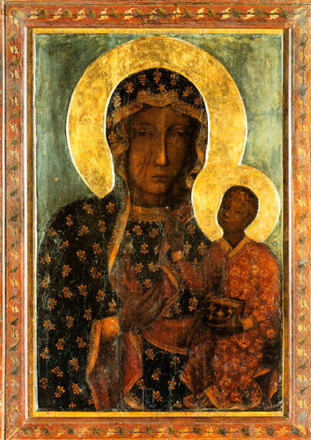
Proszę nauczyć dziecko modlitwy:
Apel Jasnogórski:
Maryjo Królowo Polski
jestem przy Tobie,
pamiętam o Tobie,
i czuwam na każdy czas.

